Instructivo de Uso

Procesos de Atención al Usuario
Revisión Técnica Vehicular Voluntaria

Versión 1.00.00
Septiembre de 2014

TABLA DE CONTENIDO
1. CONTROL DEL DOCUMENTO.- 3
2. INTRODUCCIÓN.- 4
2.1. Para qué sirve el proceso 4
2.2. Etapas del proceso 4
2.3. Diagrama de Proceso. 5
3. USO DEL PROCESO.- 6
3.1. Inicio 6
3.2. Solicitud del Servicio 7
3.3. Pago de Tasa 9
3.4. Verificación de Pago 12
3.5. RTV 12
3.6. Entrega del Informe y Certificado 16
3.7. Registro en ANT 18
3.8. Inactiva Servicio 18
4. MENSAJES Y ERRORES DEL PROCESO.- 19
5. GLOSARIO DE TÉRMINOS.- 20

CONTROL DEL DOCUMENTO.-

Versión | Fecha | Autor | Observación
1.00.00 | 08-09-2014 | Ing. Joel Macías | Documentación del proceso

INTRODUCCIÓN.-
El presente documento tiene como objetivo detallar el correcto uso del proceso RTV Voluntaria.

Para qué sirve el proceso
Este proceso permite generar una RTV a solicitud del usuario, por dos diferentes motivos:
- Por constatación de flota, para vehículos de transporte público o particulares que desean obtener o renovar su permiso de operación.
- De forma voluntaria, para carros particulares que desean darlos de baja.
El costo de la RTV es el mismo de una renovación (ósea por su tipo de vehículo, tonelaje, etc.) y tiene las mismas 4 oportunidades.

Etapas del proceso
El proceso RTV Voluntaria para su mejor comprensión y uso se ha divido en las siguientes etapas:
- Inicio.- El tramite inicia desde la aplicación KIOSKO
- Solicitud del Servicio.- Verificación de los documentos que identifique al vehículo y su constitución física.
- Pago de Tasa.- Generación de la orden de pago.
- Verificación de Pago.- Etapa automática donde el sistema verifica.
- RTV.- Etapa donde genera la orden de RTV y se registran los resultado de cada revisión.
- Entrega de Informe y Certificado.-
- Registro en ANT.-En el caso de que el vehículo no apruebe la cuarte revisión, se envía la transacción de inactivación a la ANT.
- Inactiva Servicio.-Etapa donde se registra la inactivación del servicio en la base de la ATM.

Diagrama de Proceso.
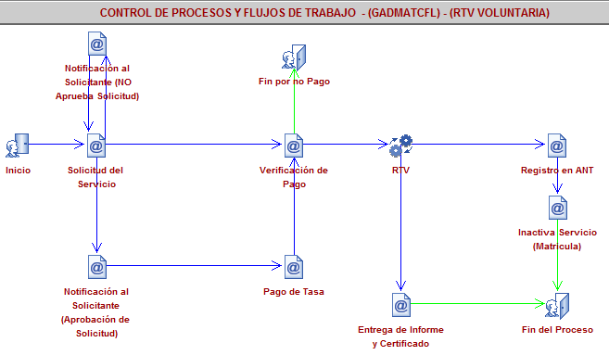
Fig. 1. Flujos del Proceso RTV Voluntaria.

USO DEL PROCESO.-

Inicio

El trámite de RTV Voluntaria inicia solicitando un turno en la oficina de atención al cliente de la SGS, Es requerido tener uno de los siguientes datos:
- Placa
- CHASIS
- CANVCP
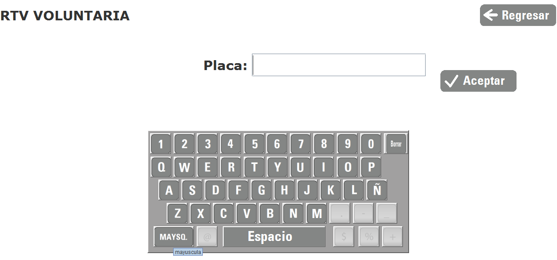
Fig. 2. Solicitud de Turno.

Solicitud del Servicio
Datos Solicitud.- En grupo del datos el usuario debe indicar el motivo de la solicitud, ingresar los datos de circulación del vehículo, ingresar la institución que emite el SOAT y la fecha de emisión del SOAT.
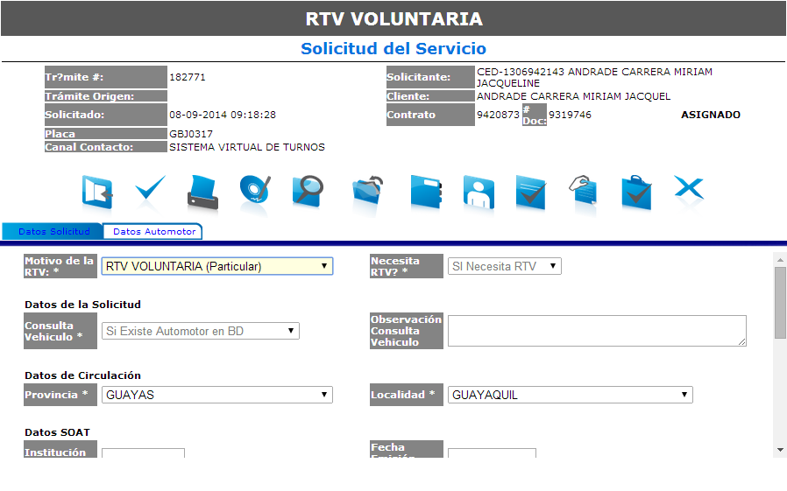
Fig. 3. Formulario de Ingreso Datos Solicitud.

Datos Automotor.- Presenta los datos característico del vehículo.
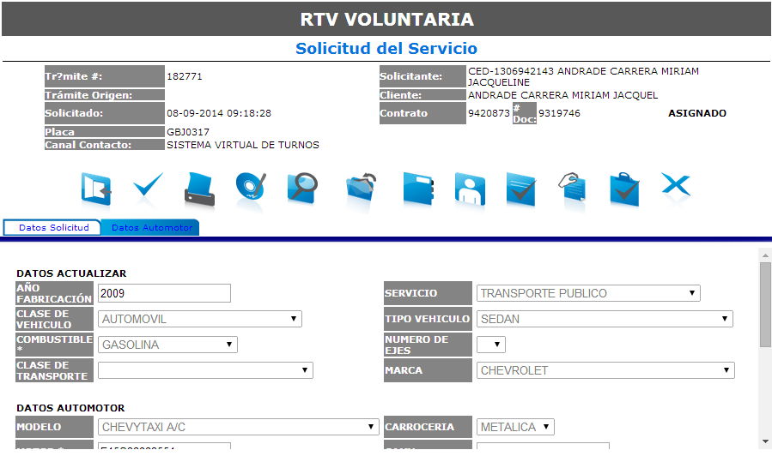
Fig. 4. Formulario de Ingreso –Datos Automotor.

Documentación Requerida.
Para adjuntar al trámite la documentación requerida deberá seguir los siguientes pasos:
1.- Clic sobre el botón de adjuntar documento.
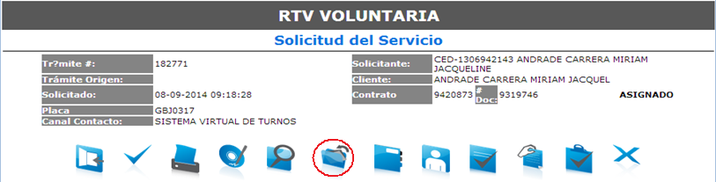
Fig. 5. Botón de Adjuntar Documento.

2.- El sistema presenta la lista de documento a adjuntar, y a continuación clic en el botón de ajuntar.
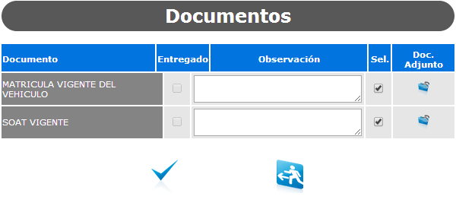
Fig. 6. Adjuntar Documentos.

3.-El sistema presenta la ventana de selección de documentos, en donde el usuario debe seleccionar el documento a adjuntar al trámite.
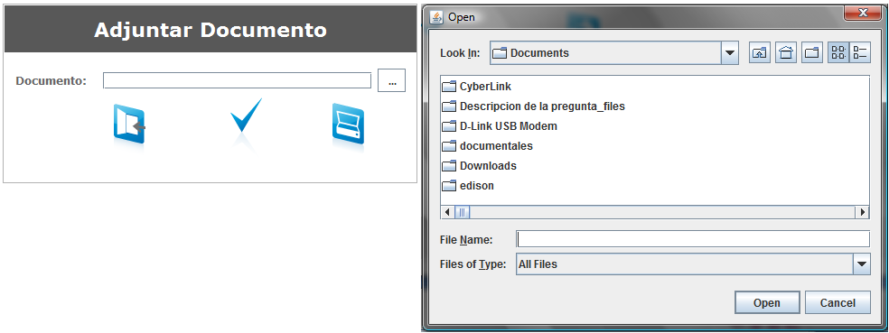
Fig. 7. Selección del Documento.

Pago de Tasa
En esta etapa se va generar una factura por concepto de revisión técnica vehicular voluntaria.
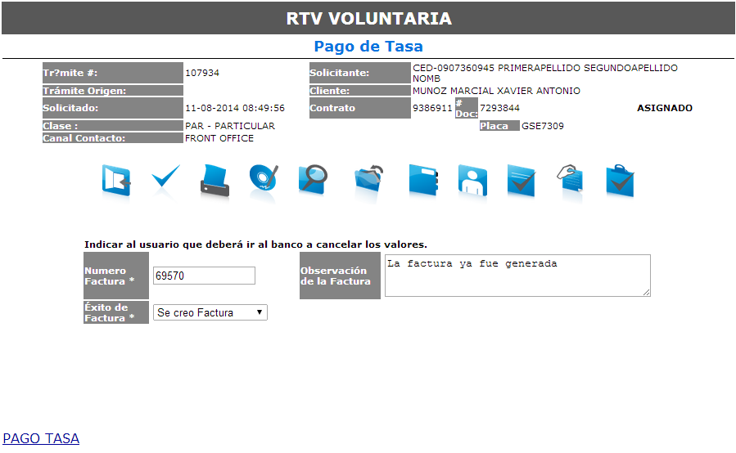
Fig. 8. Etapa de pago de tasa.

Tasas por servicios de revisión técnica vehicular.
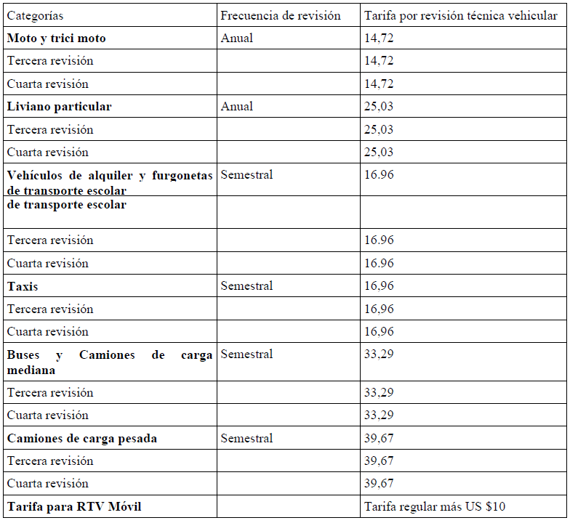

Impresión de la orden de pago.
Dando clic en el link de PAGO TASA, se genera el reporte de Orden de Pago, con el cual la persona que solicita el servicio debe ir al banco para cancelar la deuda pendiente por la transacción que está realizando.

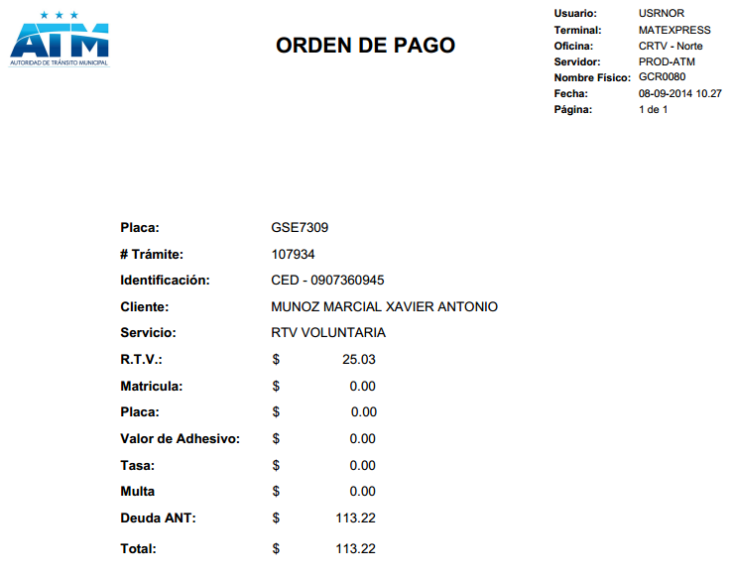
Fig. 9. Orden de Pago.
Cuando se haya dado clic en el botón PAGO TASA y el ítem Éxito Facturar sea igual a SI, el trámite estaría listo para ser enviado a la siguiente etapa automática (Verificación de Pago).
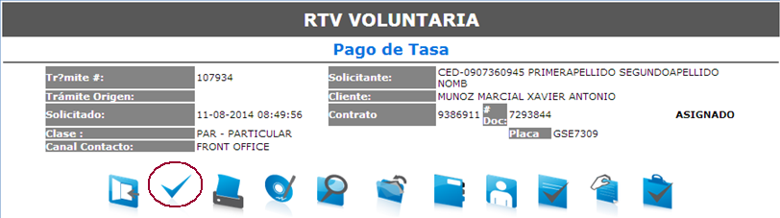
Fig. 10. Botón Aceptar.

Verificación de Pago
Esta es una etapa de ejecución automática en donde el sistema verifica que la orden de pago relacionada al trámite este pagada, si el ciudadano no realiza el pago el sistema finaliza el trámite.
. | Clase de Vehículo | Días de Espera
1 | PARTICULAR | 2
2 | ALQUILER NO VALIDO | 2
3 | PUBLICO | 2
4 | AGRICOLA | 2
5 | POLICIA,BOMBEROS,CRUZ ROJA,ETC | 2
6 | INTERNACIONAL TEMPORAL | 2
7 | ESTATAL | 7
8 | DIPLOMÁTICO, CONSULAR, ORG.INTERNACIONALES, ASISTENCIATÉCNIC | 2

RTV

La Revisión Técnica Vehicular tiene por objeto primordial garantizar las condiciones mínimas de seguridad de los vehículos, basadas en los criterios de diseño y fabricación de los mismos; además, comprobar que cumplen con las normas técnicas y jurídicas que les incumbe y que mantienen un nivel de emisiones contaminantes por debajo de los límites máximos establecidos en las regulaciones vigentes.
Todo vehículo tendrá hasta cuatro oportunidades para aprobar la RTV.
- Primera revisión.- Tiene costo.
- Segunda revisión.- Los vehículos que no fueren aprobados en los procedimientos de verificación de su estado mecánico y de seguridad, del nivel de emisiones de gases contaminantes o de opacidad y ruidos dentro de los límites máximos permitidos, deberán ser sometidos a la reparación del daño o deficiencia detectadas, y solo luego de ellos podrán ser revisados por segunda ocasión en la parte o partes que hubiese sido objeto de rechazo, esta revisión no tiene ningún costo.
- Tercera revisión.- Tiene un costo del 50 % de la RTV
- Cuarta revisión.- El costo es el 100% y si el vehículo no aprueba entonces se inactiva y no se emite el permiso de circulación.
La revisión técnica se realiza los siguientes pasos:
- Realizar el CheckPoint
- Entrega de llaves
- Revisión de Gases y Ruidos
- Revisión de Luces
- Inspección visual
- Calibración y ajuste
- Revisión de Alineación
- Revisión de Suspensión
- Revisión de Frenos

Informe de Resultado: No Aprobación de la RTV.
En caso de que un vehículo no aprobaré la revisión mecánica y de seguridad, en control de emisión de gases contaminante o de opacidad o ruido dentro de lo límites máximos permisibles, se emitirá el informe de resultado consta los motivos por los cuales un vehículo no aprobó la RTV.
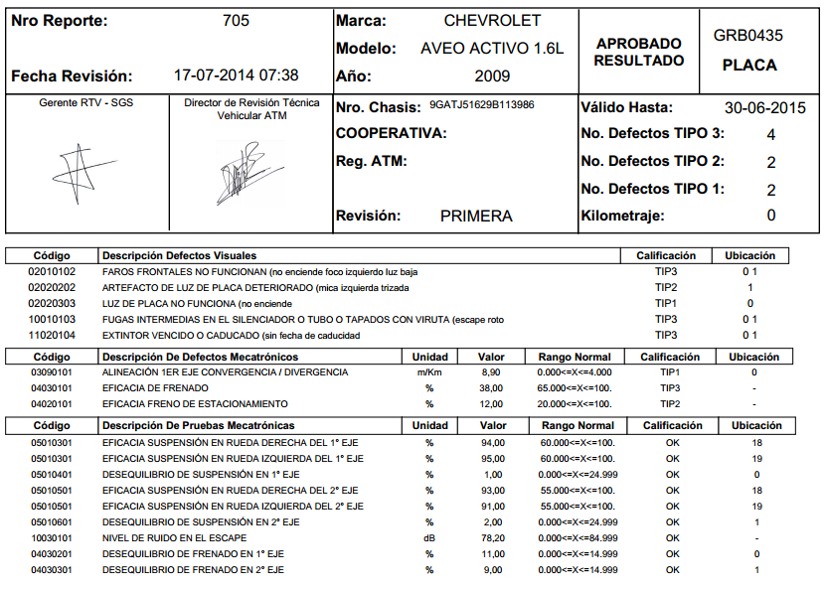
Fig. 11. Informe de Resultado.

CHECKPOINT:
Esta aplicación permitirá ingresar la placa y nos mostrará los datos de: Clase de Transporte, Clase de Servicio, Clase de Vehículo, Tipo de Vehículo, Combustible, Número de Ejes y Número de Ruedas, datos que son necesarios para que puedan ingresar de forma correcta a la RTV visual (Figura 14).
Se debe dar clic en el botón aceptar.
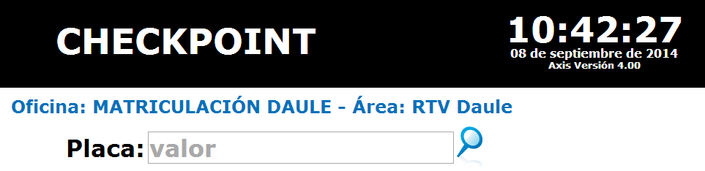
Fig. 12. CheckPoint.

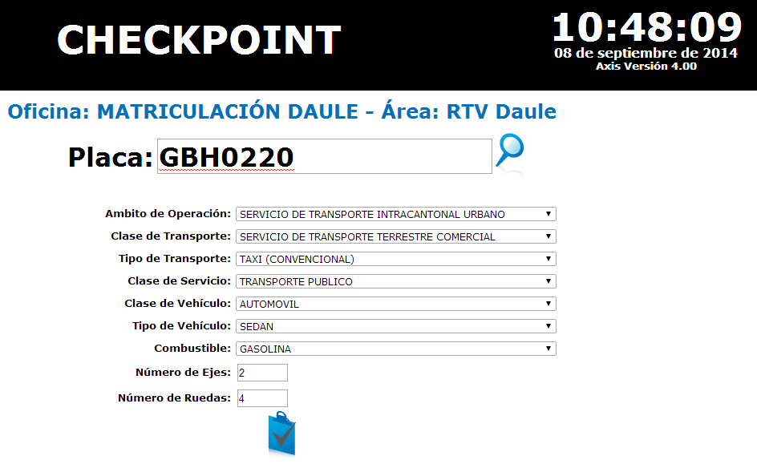
Fig. 13. CheckPoint – Consulta de paga.

Entrega del Informe y Certificado
Etapa final del proceso en la cual se entrega a la persona que solicitó el servicio el certificado de la revisión vehicular y la matrícula del nuevo servicio, es muy importante que antes de imprimir estos documentos el usuario revise y certifique que los datos en que están en dichos documentos sean los del cliente. Una vez que se realiza el control de calidad se procede a entregar los documentos y finaliza el trámite dando clic en el botón enviar:
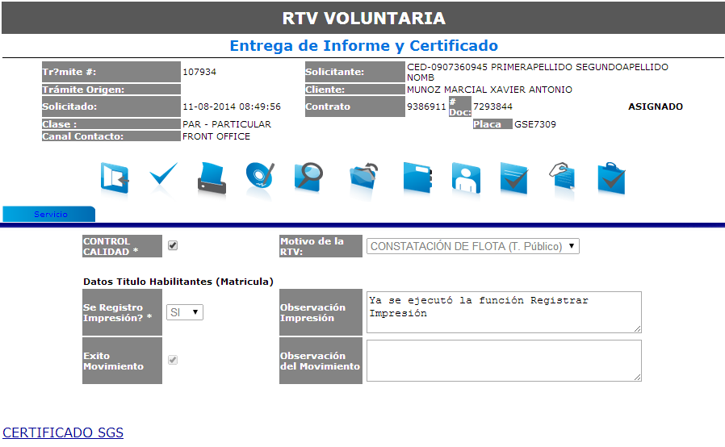
Fig. 14. Etapa de Entrega de Matricula.

Certificado de RTV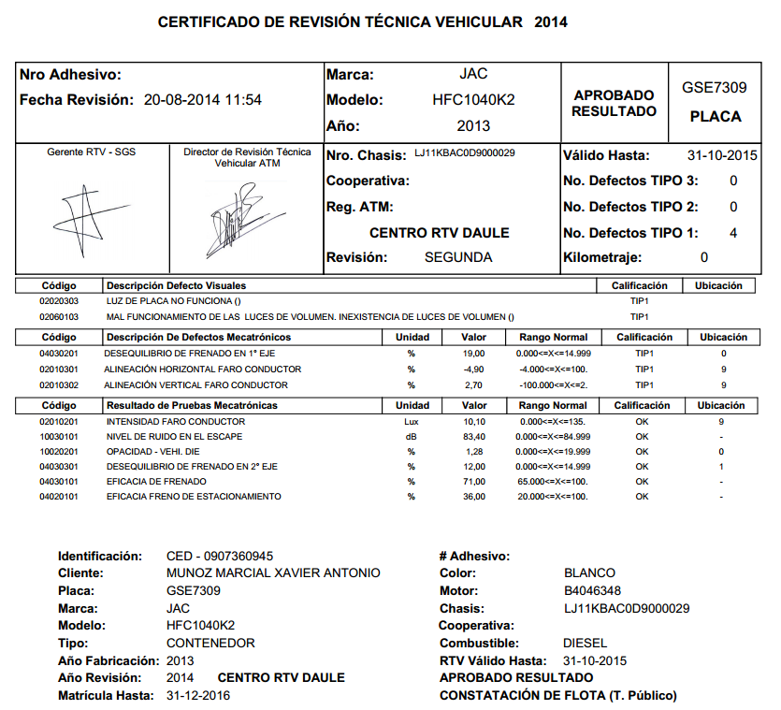
Fig. 15. Certificado de RTV.

Registro en ANT
Etapa Automática que se encarga de enviar todos los movimientos que se realizaron en la base de datos de ATM hacia la ANT.

Inactiva Servicio
En esta tapa el sistema cambia el estado del vehículo a INACTIVO y también se envía a inactivar el vehículo en la base de datos de la ATM.

MENSAJES Y ERRORES DEL PROCESO.-
A continuación se detallan los mensajes de restricciones que se presentan con más frecuencia al usuario.
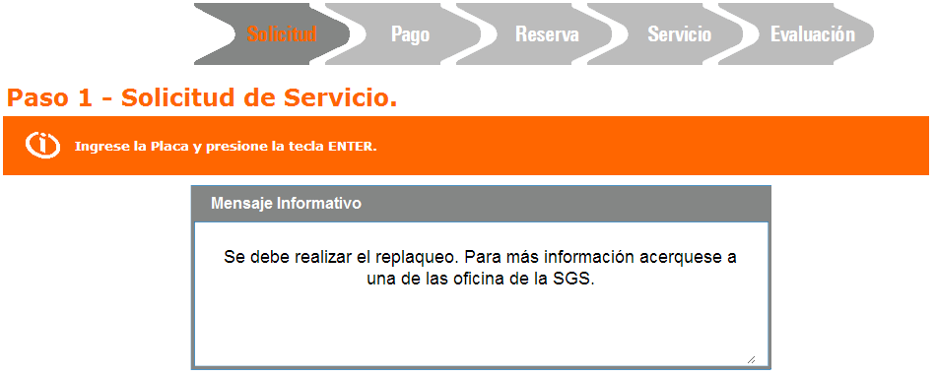 | Este mensaje solo se presenta cuando el vehículo es una motocicleta con placas de placas de automóvil.
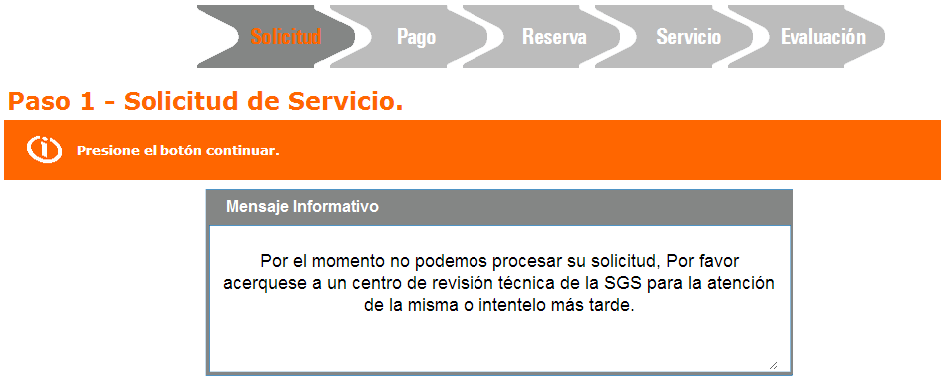 | Este mensaje se presenta debido a que el vehículo no tiene registrado un dato necesario para el cobro de la solicitud, como por ejemplo: Año de fabricación, Marca, Modelo , Clase, etc.
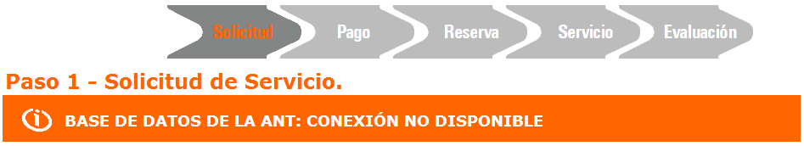 | Este mensaje se presenta cuando no existe conectividad entre la ATM Y ANT. La recomendación es que lo intente después de unos minutos.

GLOSARIO DE TÉRMINOS.-
A continuación se describen los términos utilizados en el proceso:
- RTV.- Revisión técnica vehicular.
- CHECKPOINT.-Aplicación AXIS que genera la orden de RTV.
- Aplicación.- Una aplicación es un tipo de programa informático diseñado como herramienta para permitir a un usuario realizar uno o diversos tipos de trabajos.
- CANVCP.- Puede ser el código de identificador de vehículo importado o código de producción nacional para vehículos ensamblados en el ecuador.
- SOAT.- Seguro obligatorio contra accidentes de tránsito.

